График
приема граждан участковыми уполномоченными Отделения полиции по Глинковскому району, обслуживающими территорию
Глинковского муниципального округа

Административный участок № 1  Старший участковый уполномоченный полиции майор полиции  Александренкова Анжелика Сергеевна  Сотовый телефон 8-999-159-05-37  В А К А Н Т  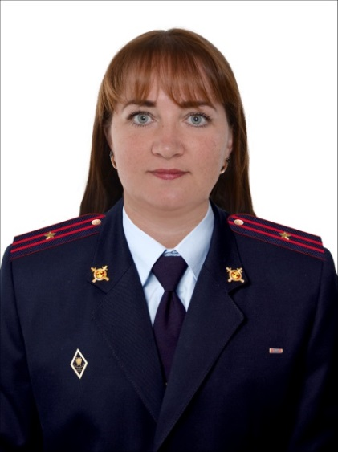 | прием граждан осуществляется по адресу:  с. Глинка, ул. Шардина, д.4, каб: 202 ОП по Глинковскому району  с 18 до 19 часов каждый вторник и четверг  с 15 до 16 часов по 1-я суббота месяца.
Обслуживаемый административный участок №1.
с.Глинка: ул. Комсомольская, ул. Победы, ул.70 лет Октября, ул. Базылева, ул. Кооперативная, ул. Парижской Коммуны, ул. Терещенковой, ул. Колхозная, ул. Партизанская, ул. Горького ул. Ленина, ул. Школьная, ул. Глинки, ул. Шардина, пер. Шардина, ул. Красная, ул. Калинина, ул. Никитенкова, пер. Кировский, ул. Зимонина, ул. Гвардейская, ул. 60 лет образования СССР, пер.1-й Мелиоративный; пер.2-й Мелиоративный; пер.1-й Гвардейский; пер.2-й Гвардейский, ул. Пролетарская; ул. Октябрьская; пер. Промышленный, ул. Советская; ул. Мелиоративная; пер. Коммунистический; ул. Интернациональная; ул. Железнодорожная; ул. Рабочая; ул. Новая; ул. Озерная; ул. Энергетиков; пер. Смоленский; ул. Мира; ул. Льнозаводская; д.Новая Буда, д.Новая, д.Петропавловка, д.Лейкино, д.Николаевское, д.Монино, д.Новобрыкино, д. ст.Брыкино, д.Княжье село, д.Казанка, д.Марьино, д.Матренино, д.Совкино, д.Крашнево, д.Иваники, д.Ново-Яковлевичи, д.Яковлево, д. Клоково.

Административный участок № 2  Участковый уполномоченный полиции лейтенант полиции  Хмельницкая Анастасия Игоревна  Сотовый телефон 8-999-159-10-20  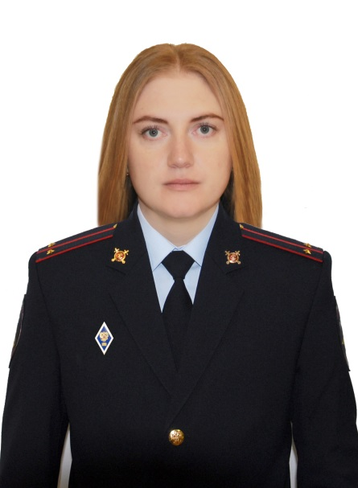 | прием граждан осуществляется по адресу:  д. Добромино, ул. Центральная, д.3, Администрация Глинковского муниципального округа  с 18 до 19 часов каждый вторник и четверг  с 15 до 16 часов по 2-я субботам месяца.
Обслуживаемый участок № 2.
д.Шилово; д.Суборовка; д.Березня; д.Грива; д.Колодези; д.Ердицы; д.Василево; д.Алексеево; д.Клемятино; д. Козлово; д.Ляхово; д. Милеево; д. Орлово; д. Конщино; д.Тимошово; д.Горбово; д.Галеевка; д.Воротнино; д.Бартенево; д.Марьино; д.Дубосище, д. Добромино, д. Ромоданово, д. Рубежики, д. Чанцово, д. Путятино, д. Лейкино, д. Николаевское, д.Монино, д. Новобрыкино, д. ст. Брыкино, д. Тишково, д. Тимошино, д. Марьино, д. Матренино, д. Совкино, д. Крашнево; д. Чанцово, Тишково, д. Тимошино; д. Белый Холм.
Административный участок № 3  Старший участковый уполномоченный полиции майор полиции  Александренкова Анжелика Сергеевна  Сотовый телефон 8-999-159-05-37  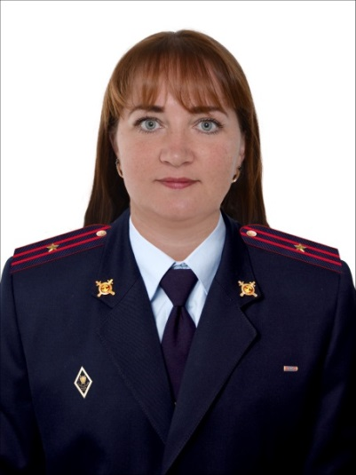 | прием граждан осуществляется по адресу:  д. Болтутино, ул. Центральная, д.37  Администрация Глинковского муниципального округа  с 18 до 19 часов каждый вторник и четверг  с 15 до 16 часов по 3-я суббота месяца.
Обслуживаемый административный участок №3.
д.Рукино, д.Розовка, д.Корыстино, д.Бердники, д.Березкино, д.Ясенок, д.Ново Ханино, Старо-Ханино, д.Денисово, д.Хатеево, д.Каськово, д.Каменка, д.Озеренск, д.Сивцево, д.Кукуево, д.Ивонино, д.Беззаботы, д.Ст. Буда, д.Нежода, д.Тишово, д.Ляды, д.Панское, д.Рогулино, д.Болтутино

